不 符 合 项 报 告
审核领域及类型 | ■QMS □EMS □OHSMS  质量管理体系：再认证
受审核方 | 重庆尚泽贸易有限公司
受审核部门 | 综合部 | 陪同人员 | 赵鲁萍
不符合事实描述

查2021年5月实施的有关产品知识培训，未能提供该次培训的评价记录。不符合标准GB/T19001-2016标准7.2条款“c）在适用时，采取措施以获得和保持所必需的能力，并评价所采取措施的有效性”的要求；

上述事实不符合： GB/T 19001:2016 idt ISO 9001:2015标准 7.2 条款
□ GB/T 50430-2017标准 条款:
□ GB/T 24001-2016 idt ISO 14001:2015标准 条款
□ GB/T 28001-2011 idt OHSAS 18001:2007标准 条款
□ ISO45001：2018标准 条款相关要求

不符合性质：□严重 一般
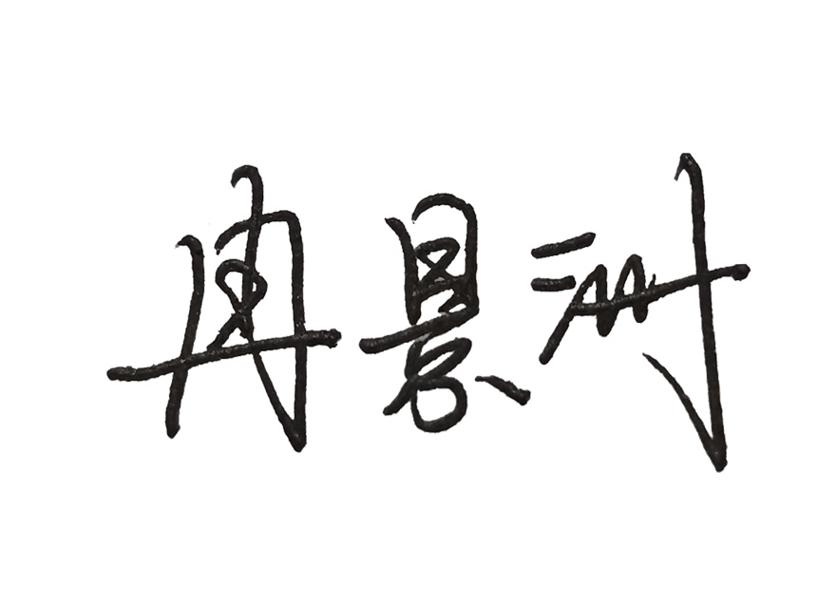
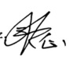
审核员： 审核组长： 受审核方代表：
日 期：2021.7.20 日 期：2021.7.20 日 期：2021.7.20
纠正措施验证（包括验证的主要内容和结果）

审核员： 日期：
不符合项纠正措施表
不符合项事实摘要：

纠正情况：

原因分析：

纠正措施：

预定完成日期：
举一反三检查情况：

受审核方纠正措施有效性的验证：

验证人： 日期：
受审核方代表： 日期：

